Задание №5
Программирование на VB
Работа с массивами: поиск, сортировка.
Работа с глобальными переменными.
Постановка задачи.
- Разработать приложение, реализующее сортировку и поиск в заданном массиве.
Приложение должно вызывать последовательно две формы. На первой форме имеется две кнопки для вызова двух форм: первая кнопка – для проведения сортировки, вторая для поиска нужного элемента в массиве (Рис5).

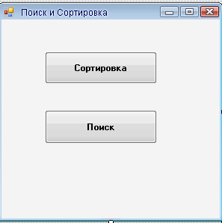
Рис.5
При нажатии первой кнопки открывается форма для ввода неотсоритированного массива через Rich textbox. Результат также должен быть записать в текстовое поле (Рис.6).

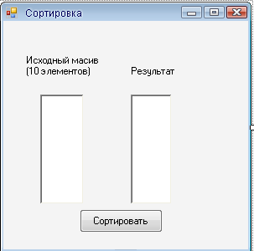
Рис.6

Для поиска элемента массива и для вывода результата использовать текстовые поля (Рис.7).
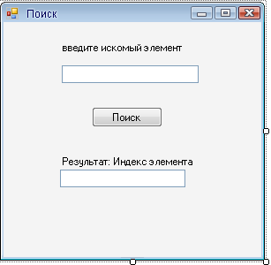
Рис.7
Операции по вводу массива делать в первой форме. Массив может быть как символьный, так и числовой. Единственное требование к массиву – он должен быть объявлен глобальным.

Указания к выполнению:
1. Создать проект. В проекте создать модуль для объявления сортируемого массива и результата поиска номера искомого элемента глобальными.
- Для создания модуля следует щелкнуть правной кнопкой в окне Solution Explorer и выполнить команду Add, затем выбрать строку Module…
- В открывшемся окне
Module Module1
Public i
Public strnames() As String ‘ если массив сивольного типа
- End Module
2. Создать форму1 и поместить туда кнопки для выбора задачи: осуществления поиска или сортировки объявленного в модуле массива (Рис.6)
3. Создать форму2 для вывода результатов сортировки. Для чтения элементов массива из RichTextBox1 используйте свойство RichTextBox1.Lines(i), а для записи в RichTextBox2 результатов сортировки массива используйте цикл вида:
For i = 0 To 9
RichTextBox2.Text = RichTextBox2.Text & strnames(i) & Chr(13)
Next i
4. Сортировку осуществлять с помощью командыArray.Sort(<имя массива>)
5. Создать форму3 для проведения поиска (Рис.7). Поиск осуществляется с помощью команды
i=Array.BinarySearch(<имя массива>, <элемент массива>).
Если элемент найден, то возвращается индекс, иначе – отрицательное число.
При этом после появления формы3, форма2 должна исчезнуть (Form2.hide).
Если элементы массива не введены, то должно быть выведено соответствующее сообщение.

Задание для самостоятельной работы:
- Создать приложение, которое будет сортировать, как символьный массив, так и числовой в зависимости от пожелания пользователя.
- Создать приложение, в котором числовой массив будет формироваться либо самостоятельно, либо случайным образом в зависимости от пожелания пользователя.
Чтобы сформировать массив в виде случайных чисел необходимо создать экземпляр, к примеру, Number_Random класса Random:
Private Number_Random as Random=New Random()
A= Number_Random.Next(m,n)
m, n –нижняя и верхняя границы для формирования числа

